בבית המשפט העליון בשבתו כבית משפט גבוה לצדק

בג"ץ 1711/24

לפני: | כבוד השופטת יעל וילנר  כבוד השופט עופר גרוסקופף  כבוד השופט אלכס שטיין
העותרת: | התנועה למען איכות השלטון
נגד

המשיבים: | 1. שר המשפטים  2. הוועדה לבחירת שופטים  3. היועצת המשפטית לממשלה  4. הנהלת בתי משפט
 | הודעה ובקשת ארכה מטעם המשיב 1
בשם העותרת: | עו"ד תומר נאור
בשם המשיב 1: | עו"ד ציון אמיר, עו"ד ינון סרטל, עו"ד ניר לזר

החלטה

1. כפי שהובהר בהחלטתנו הקודמת, הגורם המוסמך לדון בהסתייגויות ביחס למועמדים לתפקיד נשיא בית המשפט העליון הוא הוועדה לבחירת שופטים.

2. בהתאם לכך, אם הוועדה תסבור שדרוש לה פרק-זמן נוסף למיצוי הדיון בטענות שתועלנה בפניה בעניינו של מועמד זה או אחר, חזקה עליה שתקבל החלטה בנושא במהלך ישיבתה ביום 26.1.2025 – ואין אנו מביעים דעה בעניין זה לכאן או לכאן.

3. נמצא אפוא כי על השר להביא את בקשתו לפני הוועדה, ולא לפנינו. עם כינוס ישיבת הוועדה ביום 26.1.2025, בית משפט זה יסיים את מלאכתו.

ניתנה היום, כ"ד טבת תשפ"ה (24 ינואר 2025).
  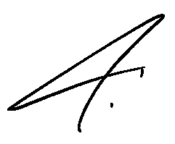
  יעל וילנר
  שופטת
  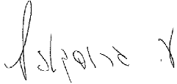
  עופר גרוסקופף
  שופט
  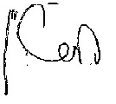
  אלכס שטיין
  שופט

